 **LP#3A1 program Desktop Application with JAVA & MYSQL**

*Mã số:* LP#3a1-MySQL-ASM-01 *Loại:* Bài tập MySQL cơ bản

*Môi trường:* MySQL *Thời gian*: 2h

*Tiêu đề:* Bài tập thực hành ngôn ngữ thao tác dữ liệu với MySQL

Tài liệu này mô tả yêu cầu với bài tập thực hành môn ngôn ngữ SQL, thuộc dự án đào tạo LP#3a1. Bài tập nhằm mục đích giúp sinh viên ôn luyện và học các kỹ năng cơ bản làm việc với ngôn ngữ thao tác dữ liệu như SELECT , INSERT , UPDATE , DELETE.

# Mô tả bài toán

Trung tâm fasttrack là trung tâm ngoại ngữ và tin học gồm rất nhiều học viên tham gia học tại đây . Để quản lý thông tin của tất cả học viên thì trung tâm sử dụng hệ quản trị cơ sơ dữ liệu để lưu trữ các thông tin các học viên . Hãy tạo cơ sở dữ liệu MySQL lưu trữ bảng dữ liệu của tất cả sinh viên trung tâm.

# Yêu cầu phần mềm

1. Truy cập đường dẫn <http://localhost/phpmyadmin/> và tạo database có tên là mã_sinh_viên (vd: ffse1701010)
2. Tạo table sinhvien gồm các cột sau : id ,name,age,class,gender .

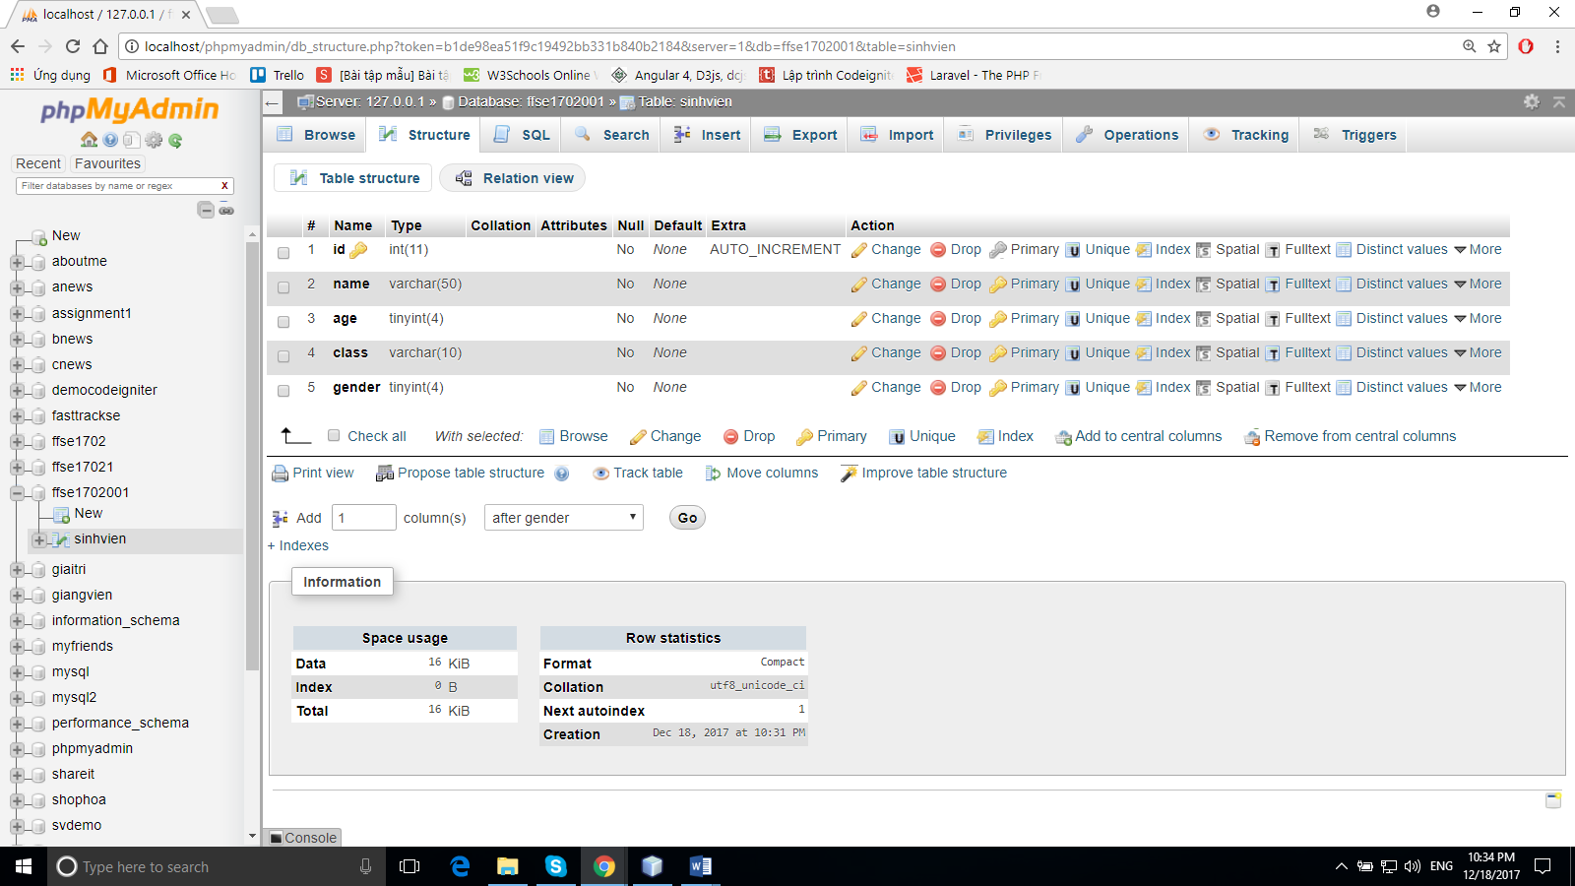

1. Viết câu lệnh SQL thêm dữ liệu như bảng sau :

|  |  |  |  |  |
| --- | --- | --- | --- | --- |
| **id** | **Name** | **Age** | **Class** | **Gender** |
| 1 | Hồ Công Lịnh | 19 | FFSE1701 | Nam |
| 2 | Trần Thu Hà | 19 | FFSE1701 | Nữ |
| 3 | Trần Thị Tuyết Nhung | 19 | FFSE1701 | Nữ |
| 4 | Trần Nguyên Nam | 19 | FFSE1701 | Nam |
| 5 | Mai Tuyết Loan | 18 | FFSE1702 | Nữ |
| 6 | Trương Đại Nghĩa | 20 | FFSE1702 | Nam |
| 7 | Phạm Quang Nhân | 21 | FFSE1702 | Nam |
| 8 | Bùi Ngọc Quỳnh Nhi | 20 | FFSE1703 | Nữ |
| 9 | Nguyễn Minh Huy | 22 | FFSE1704 | Nam |

1. Sử dụng câu lệnh SQL ,truy vấn tất cả sinh viên là nữ và lớn hơn 19 tuổi trong bảng sinhvien
2. Sử dụng câu lệnh SQL , tìm những sinh viên có tên là Nam
3. Sử dụng câu lệnh SQL, đếm có bao nhiêu sinh viên thuộc lớp FFSE1701
4. Sử dụng câu lệnh SQL , xóa những sinh viên có tuổi nhỏ hơn 18

# Yêu cầu nâng cao

1. Sử dụng câu lệnh SQL , sửa lại những người có tên là Nam thành tên Trung
2. Sử dụng câu lệnh SQL , hiển thị TOP 3 người lớn tuổi nhất trong bảng sinh viên